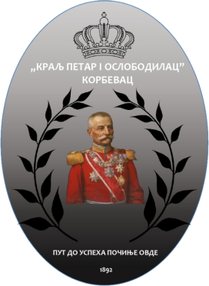

Дисеминација резултата пројекта
Пројекат: Ширење хоризоната: Едукација без препрека
Програм: Erasmus+
Установа: ОШ „Краљ Петар I – Ослободилац“, Корбевац
Партнер: ANKARA / AYAŞ - Çanıllı Ortaokulu, Република Турска
Тип активности: Job shadowing и дечија мобилност

Циљ дисеминације
Циљ активности дисеминације био је да се резултати и искуства стечена током реализације пројекта поделе са широм школском и локалном заједницом, као и да се промовишу вредности интеркултуралности, инклузије и европских образовних вредности које програм Erasmus+ подржава.

Канали дисеминације
Гостовања у медијима:
Учесници мобилности из наше школе гостовли су у три телевизијске емисије, где су представили активности реализоване у оквиру мобилности у Анкари. Говорили су о циљевима пројекта, начину рада у турским школама и утиску који је размена оставила на ученике и наставнике.
Линкови ка телевизијским емисијама:
- https://www.youtube.com/watch?v=db9VBe_rqJ8
- https://www.youtube.com/watch?si=C6lBNgZa5OHUg9_F&v=NRaWvmJl8mo&feature=youtu.be
- https://www.youtube.com/watch?si=p2Z8N9uQ3iV1PeeV&v=QvAyV2qzDv8&feature=youtu.be
Објаве у штампаним и електронским медијима:
Вест о пројекту објављена је у локалним новинама, како у Србији, тако и у Турској, као и на више интернет портала, чиме је шира јавност добила увид у европске активности наше школе.
Линкови ка електронским медијима:
- https://rtv-vranje.rs/mostovi-prijateljstva-korbevac-i-ankara-kroz-ucenicku-razmenu/
facebook.com/100063683672685/posts/1259876906145087/?rdid=JkouugfbR4LihrGV&share_url=https%3A%2F%2Fwww.facebook.com%2Fshare%2F19rinNxNzC%2F#

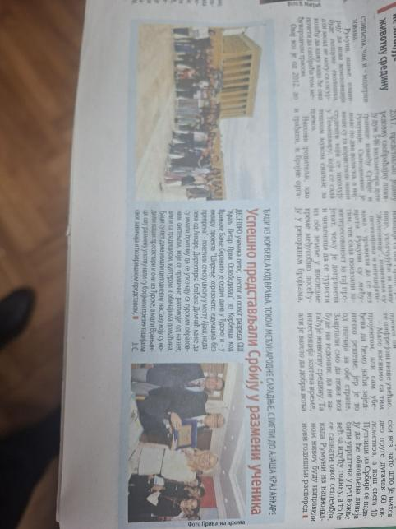
Слика чланка у новинама
Интернет презентација школе:
На званичном сајту школе биће објављена посебна страница посвећена Erasmus+ пројектима, са извештајима, фотографијама и утисцима учесника.
На званичној Фејсбук страници школе редовно су објављиване вести и фотографије са мобилности у Анкари, као и активности након повратка.
Информације за родитеље и локалну заједницу:
За родитеље ученика учесника мобилности оформљена је Вибер група, где су благовремено добијали обавештења, фотографије и снимке током боравка у Турској.
По повратку, одржан је родитељски састанак на ком су деца представила своје утиске и искуства.
Презентације и размена искустава у школи:
Наставници који су учествовали у job shadowing активностима поделили су своја искуства са колегама кроз стручне активе и педагошке колегијуме, уз предлоге за унапређење наставне праксе.
Ученици су припремили паное и презентације за остале разреде, чиме су пренели дух европске сарадње и мотивисали вршњаке за будуће пројекте.
У холу школе оформљен је пано под називом ,,Еразмус+ кутак”.
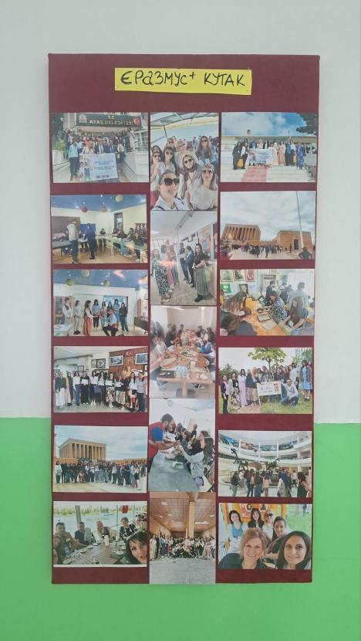

Ефекти дисеминације
Активности дисеминације допринеле су:
- јачању видљивости Erasmus+ програма у школској и локалној заједници,
- повећаном интересовању ученика и родитеља за европске образовне иницијативе,
- професионалном развоју наставника кроз размену искустава,
- унапређењу наставне праксе у складу са савременим европским стандардима.

План за даље
Школа ће наставити са промоцијом пројектних резултата кроз школски сајт, друштвене мреже и сарадњу са медијима, као и кроз припрему нових Erasmus+ апликација које ће допринети континуираном професионалном развоју и инклузивном образовању.

Координатор тима за израду пројекта
Слађана Петковић

